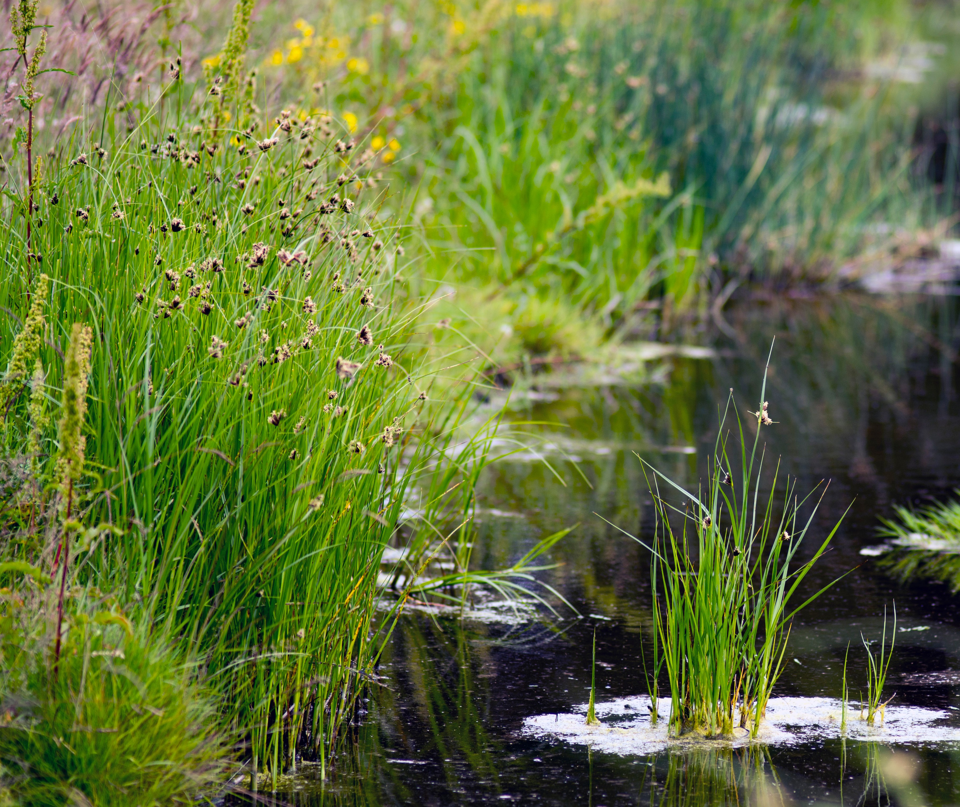

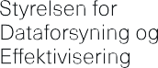

Frie højdedata sikrer bedre beslutningsgrundlag
Når åer skal genslynges, og vandløb skal genskabes, spiller data en vigtig rolle. Frie geografiske data giver nemlig mulighed for at danne sig et bedre overblik over terrænet – og det betyder bedre kommunikation, budgetbesparelser og færre uforudsete hændelser.

Planlægning er afgørende, når et naturgenopretnings­ projekt skal gennemføres. Med frie geografiske data fra Styrelsen for Dataforsyning og Effektivisering (SDFE) får rådgivningsfirmaer mulighed for at kortlægge naturområderne grundigt – inden projektet sættes i gang. Da rådgivningsfirmaet Atkins i 2017 skulle hjælpe Thisted Kommune med at forbedre naturforholdene ved Klitmøller Å, udgjorde de frie højdedata fundamentet i arbejdet:

”Vi skulle udligne et fald i et vandløb ved en gammel mølle. I den forbindelse skulle vi flytte en masse jord. Vi skabte en 3D­model over området med data fra Danmarks Højdemodel, som kunne vise entreprenører­ ne, præcist hvor meget jord de skulle flytte fra a til b,” siger Rasmus Bang, der er gruppeleder for Vand og Afvanding i Atkins. Han uddyber, at 3D­modeller er et effektivt virkemiddel, når man skal kommunikere sit naturgenopretningsprojekt:

”3D­modeller er en god måde at visualisere naturgen­ oprettelsesprojekter, og de kan sikre en god kommuni­ kation mellem rådgiver, bygherre og interessenter.”

Kommune sparede en halv million
De frie geografiske data gjorde ikke kun arbejdet lettere. Thisted Kommune kunne også mærke det forbedrede datagrundlag i kroner og øre. Atkins har beregnet, at det gode datagrundlag sparede kommunen for en
halv million kroner:

”Ved brug af de frie data fik vi skabt os en fyldestgøren­ de kortlægning af området i detailprojekteringsfasen. Vi gik et spadestik dybere i dataanalysen og kunne få et mere præcist estimat på, hvor meget jord der skulle flyttes for at genetablere vandløbet. Sådan kunne vi indhente mere præcise tilbud fra entreprenører, så projektet blev en halv million kroner billigere end først estimeret,” fortæller Ramus Bang.

Et godt datagrundlag sikrer økonomien
Står det til Ramus Bang, er den vigtigste fordel ved at planlægge naturgenopretning med data ikke kun, at der er penge at spare. Et godt datagrundlag sikrer
hele økonomien:

”I et politisk styret system, er det altid rart at undgå, at tingene kommer til at koste mere, end man har estime­ ret. Det er mindst lige så vigtigt som at spare penge, at man kan få et sikkert datagrundlag for at håndtere jord, så der ikke dukker nogle uforudsete hændelser op,” siger Rasmus Bang.

Vejen Kommune har siden fået nys om, hvordan frie geografiske data kan bruges i arbejdet med at genslyn­ ge åer og har fulgt strømmen. De har nu fået skabt et godt datagrundlag, der kan hjælpe dem med at få genslynget en å og genetableret et nyt engområde, hvor der tidligere har været dambrug.

Danmarks Højdemodel, ortofotos og skråfotos

Med Danmarks Højdemodel kan man se, hvilke områder der ligger lavt, og hvilke der ligger højt. Højdedata kan bruges til at skabe 3D­modeller til visualisering og til at planlægge beliggenheden af vandløb og søer, så de hver­ ken svinder ind eller løber over bredderne.

Ortofotos er landsdækkende luftfotos, som i dag bliver taget hvert eneste forår. Ved at kigge på historiske ortofo­ tos tilbage fra 50’erne kan man få en idé om naturområders naturlige tilstand. Sådan kan planlægning af genopretning af naturområder ske på steder, hvor der i dag fx er marker eller dambrug.

Skråfotos er vinklede luftfotos taget fra mange forskellige punkter. Skråfotos kan være smarte, når man skal vurdere, om man fx vil bevare nogle høje træer i et naturgenopretningsprojekt.

Læs mere på www.sdfe.dk

